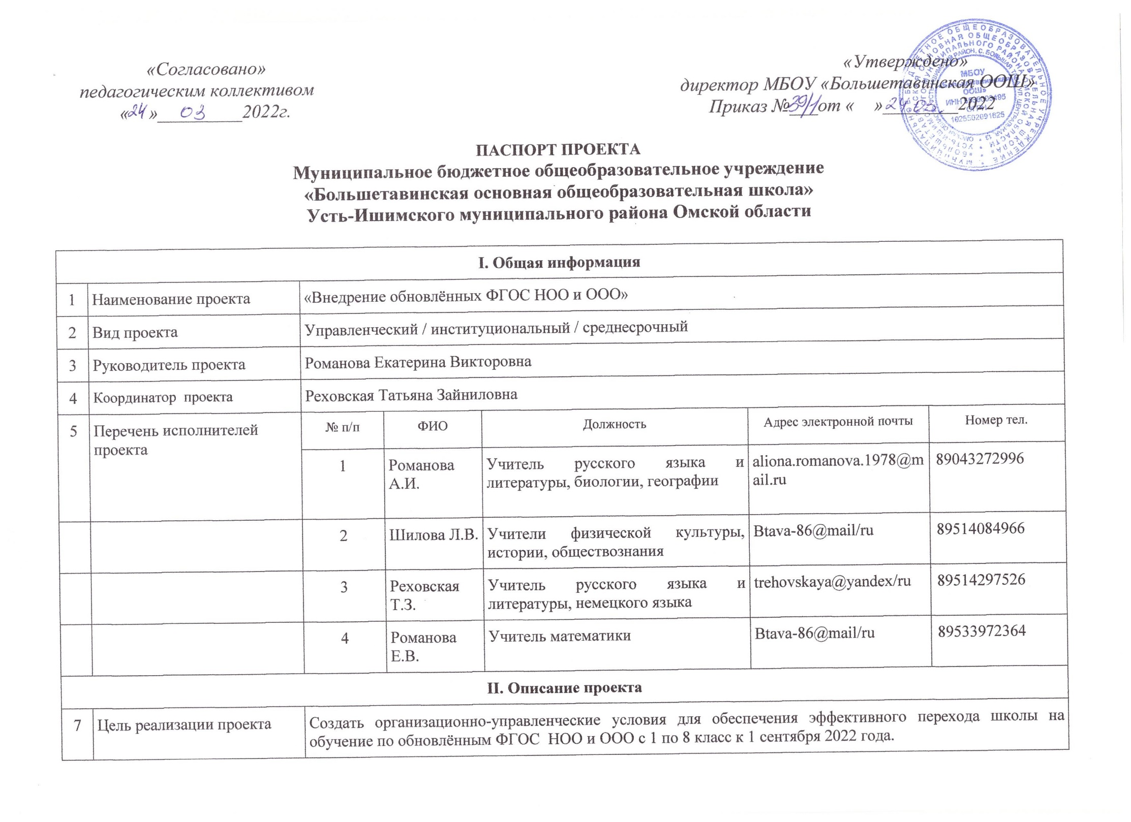

|  |  |  |  |  |  |  |
| --- | --- | --- | --- | --- | --- | --- |
| 8 | Задачи проекта | 1. Разработать и скорректировать ЛНА ОО, обеспечивающие переход на обновленные ФГОС НОО и ООО, в т.ч. числе ООП НОО и ООО 2. Включить в план методической работы мероприятия, направленные на обновление образовательной деятельности в 1-8х классах в соответствии с требованиями ФГОС НОО и ООО 2022 года, включая меры/мероприятия по формированию функциональной грамотности у обучающихся 3. Обеспечить повышение профессиональных компетенций педагогических работников школы (100% работающих в 1-8-х классах) по вопросам реализации обновленных ФГОС НОО и ООО, в т.ч. по формированию ФГ средствами формального, неформального, информального образования, в т.ч. с использованием региональных методических ресурсов, возможностей ЦНППМ 4. Внести изменения в ВСОКО с учетом требований обновленных ФГОС НОО и ООО, включая изменения связанные с уточнёнными результатами освоения образовательных программ 5. Организовать информационно-просветительскую деятельность с родительской общественностью обучающихся 1-8 х классов по вопросам перехода на обучение по обновленным ФГОС НОО и ООО с 1 сентября 2022 года 6. Выявить дефициты в материально-техническом обеспечении перехода на обновленные ФГОС НОО и ООО с 1 сентября 2022 и разработать меры/мероприятия по снижению дефицитов материально-технического оснащения ОО, в т.ч. с использованием ресурсов местного сообщества | | | | |
|  | Индикаторы | Задача 1. | - изданы соответствующие приказы  - утверждены новые редакции ООП  - обновлены Положения  - скорректированы должностные инструкции | | | |
| Задача 2. | - 100% обновлены рабочие учебные программы по предметам с 1-8 класс на основе примерных  - в 100% учебных предметов обновлены Кимы 1-8 класс  - обновлен перечень мероприятий для обучающихся (включены конкурсы, квесты, квизы по функциональной грамотности)  - обновлен план методической работы в школе, планы ШМО, в них включены мероприятий по вопросам формирования ФГ, работа с конструктором, электронными конспектами, видеоуроками  - увеличена периодичность проведения методических мероприятий, методические мероприятия по теме ФГ проводятся не реже 1 раза в месяц и направлены на обновление содержание урока в соответствии с положениями обновленного ФГОС (включая посещение/взаимопосещения и анализ не менее 2 уроков в каждой параллели в период с сентября по декабрь)  - действует система ИОР | | | |
| Задача 3. | - 100% прошли диагностику профессиональной компетентности по вопросам реализации обновленных ФГОС (в том числе в форме индивидуальных собеседований)  - 100% руководителей и педагогов, прошли повышение квалификации по вопросам реализации обновленных ФГОС на муниципальном и региональном уровне и ведется мониторинг в отношении каждого учителя  - наличие действующих наставнических пар по форме «учитель-учитель», в том числе для молодых педагогов  - реализация ИОМ педагогов с участием представителей методического актива  - наличие педагогов, применяющих конструктор  -наличие педагогических команд, внедряющих технологии ЕМД и LS | | | |
| Задача 4. | - в системе ВСОКО скорректированы и применяются экспертные листы по оценке качества урочной и внеурочной деятельности  - практика реализации обновленных ФГОС рассматривается на совещаниях при директоре, педагогических советах и др., принимаются управленческие решения, формируются адресные рекомендации | | | |
| Задача 5. | - проведено не менее 1 родительского собрания с 1-8 класс информационно-просветительского характера по обновленным ФГОС  - 100% родителей осмыслено дали согласия на изменения в образовательной деятельности в 1-8 классе  - 100% родителей осуществили выбор иностранного языка (наличие заявления)  - обновлена информация на странице для родителей на сайте ОО | | | |
| Задача 6. | - определен перечень необходимого оборудования/ресурсов  - внесены изменения в план финансово-хозяйственной деятельности  - заключены договоры на приобретение о сетевом взаимодействии, в том числе с центрами «Точка роста» и «ЦОС» | | | |
| 9 | Перечень ожидаемых результатов реализации проекта (показатели) | 1. Оснащение кабинетов (химии, физики, географии, биологии) в соответствии с требованиями ФГОС 2. 100% прохождение педагогами школы курсовой подготовки по переходу на обновлённые ФГОС , в том числе по формированию ФГ средствами формального, неформального образования, в том числе с использованием региональных методических ресурсов, возможностей ЦНППМ 3. 100% внедрение в практику ОО технологий формирования функциональной грамотности учащихся, необходимых компетенций. 4. Создание системы мониторинга результатов образовательной деятельности школы. 5. 100% охват родителей, информированных о введении новых ФГОС 6. Локальные нормативные акты школы, рабочие программы по учебным предметам приведены в соответствии с требованиями обновлённых ФГОС. | | | | |
| 10 | Срок реализации проекта | Наименование этапа реализации проекта | | | Дата начала | Дата окончания |
| Проект в целом, в том числе в разрезе этапов реализации: | | | 1 марта 2022 | 31 декабря 2022 |
| 1 этап. Организационный /*Определение и создание условий, необходимых для реализации проекта/* | | | 1 марта 2022 | 31 августа 2022 |
| 2 этап. Основной /*Реализация проекта/* | | | 1 сентября 2022 | 30 ноября 2022 |
| 3 этап. Рефлексивно-оценочный | | | 01 декабря 2022 | 31 декабря 2022 |
| 11 | Основные риски реализации проекта и пути их минимизации | Психологическая неготовность, непонимание идеологии, отсутствие представлений о значимости обновленного ФГОС | | Проведение рабочих совещаний по знакомству с новым ФГОС. Знакомство педагогов с инструментами по созданию рабочих программ. Индивидуальные консультации с педагогическими работниками ОО, работающими в 1-8 классах реализации новых федеральных государственных стандартов. | | |
| Недостаточная профессиональная компетенция руководителей и педагогов в сфере реализации обновленных ФГОС | | Прохождение курсовой подготовки, участие в вебинарах, семинарах для руководителей и педагогов по работе с обновлёнными ФГОС.  Обучение работе с инструментами по созданию рабочих программ в конструкторе, методическими материалами. | | |
| Недостаточная информированность, сопротивление со стороны родителей на изменения в образовательной деятельности | | Высокая обеспеченность информационного сопровождения введения ФГОС. Размещение документов по обновлённым ФГОС на сайте школы. Проведение родительских собраний, индивидуальных и групповых консультаций. | | |
| Формальное отношение | | Личная ответственность учителей при введении ФГОС в соответствии с правилами, нормами и должностными инструкциями. | | |

**ПЛАН МЕРОПРИЯТИЙ**

управленческого проекта «Внедрение обновленных ФГОС НОО и ООО»

| №  п/п | Наименование мероприятия проекта | Срок реализации мероприятия | Результат реализации мероприятия | Исполнители мероприятия |
| --- | --- | --- | --- | --- |
| **1 этап.** Определение и создание условий, необходимых для реализации проекта | | | | |
| 1 | Изучение документов федерального, регионального уровня, регламентирующих введение ФГОС ООО | Март, апрель | Листы ознакомления с документами федерального, регионального уровня, регламентирующими введение ФГОС ООО.  Изучены НПД по введению ФГОС, разработаны НПА. | Руководитель,  заместитель по УВР |
| 2 | Формирование банка данных нормативно-правовых документов федерального, регионального, муниципального уровней, обеспечивающих переход на новые ФГОС НОО и ФГОС ООО | В течение всего периода | Банк данных нормативно-правовых документов федерального, регионального, муниципального уровней, обеспечивающих реализацию ФГОС НОО и ФГОС ООО | Руководитель,  заместитель по УВР, рабочая группа, педагоги ОО |
| 3 | Создание рабочей группы по обеспечению перехода на новые ФГОС НОО и ФГОС ООО | март | Приказ о создании рабочей группы по обеспечению перехода на ФГОС НОО и ФГОС ООО. Рабочая группа по обеспечению перехода на ФГОС НОО и ФГОС ООО. | Руководитель,  заместитель по УВР |
| 4 | Приведение в соответствие с требованиями новых ФГОС НОО и ООО должностных инструкций работников образовательной организации | апрель | Должностные инструкции | Рабочая группа |
| 5 | Проведение семинаров, направленных на повышение компетентности педагогов образовательной организации | 1 раз в месяц | Повышение компетентности педагогов образовательной организации | Педагогический коллектив |
| 6 | Проведение общешкольного родительского собрания, посвященного переходу на новые ФГОС НОО и ООО. | март | Наличие согласий на изменения образовательной деятельности. | Педагогический коллектив |
| 7 | Анализ соответствия материально-технической базы образовательной организации для реализации ООП НОО и ООО действующим санитарным и противопожарным нормам, нормам охраны труда | Апрель | Определен перечень необходимого оборудования | Педагогический коллектив |
| 8 | Составление рабочих учебные программы по предметам, по внеурочной деятельности с1-8 класс на основе примерных, с использованием конструктора. | Август | Обновлены рабочие программы по предметам, по внеурочной деятельности 1-8 классы | Педагогический коллектив |
| 9 | Разработка и корректировка ЛНА | Апрель-август | Разработаны и скорректированы ЛНА | Рабочая группа |
| 10 | Разработка и утверждение ООП НОО и ООО | Май-август | Разработаны и утверждены ООП НОО и ООО в соответствии с требованиями обновленных ФГОС | Рабочая группа |
| **2 этап.** Реализация проекта | | | | |
| 1 | Реализация перечня мероприятий для обучающихся (включение конкурсов по функциональной грамотности) | В течение всего периода | Участие в мероприятиях для обучающихся в конкурсах по ФГ | Педагогический коллектив |
| 2 | Реализация плана методической работы в школе в него включены мероприятия по вопросам ФГ. Работу с конструктором. электронными конспектами, видеоуроками, реализовать индивидуальный образовательный маршрут (ИОМ ) педагогов | Август | Обновление плана работы | Педагогический коллектив |
| 3 | Увеличение периодичности проведения метод.мероприятий по теме ФГ (не реже 1 раза в месяц) | В течение всего периода | Методические мероприятия по теме ФГ проводятся не реже 1 раза в месяц и направлены на обновление содержания урока в соответствии с положениями обновленного ФГОС | Педагогический коллектив |
| 4 | Использование системы информационно-образовательных ресурсов (ИОР) | В течение всего периода | Использование ИОР | Педагогический коллектив |
| 5 | Осуществление плана мероприятий ВСОКО и применять экспертные листы по оценке качества урочной и внеурочной деятельности | Август-декабрь | Внесение изменений ВСОКО, использование экспертных листов по оценке качества урока и занятия внеурочной деятельности | Рабочая группа,  педагогический коллектив |
| 6 | Рассмотрение практики реализации обновленных ФГОС на совещаниях при директоре, пед.советах. Принятие управленческих решений, формирование индивидуальных рекомендаций. | В течение всего периода | Проведение пед.советов и совещаний при директоре | Руководитель. Пед.коллектив |
| 9 | Обновление информации на сайте ОО | В течение всего периода | Обновление информации на сайте ОО | тьютор |
| 10 | Взаимодействие с центром «Точка роста» | В течение всего периода | Заключение договора о взаимодействии с центром «Точка роста» МБОУ «Усть-Ишимский лицей «Альфа» | руководитель |
| **3 этап.** Рефлексивно-оценочный | | | | |
| 1 | Рассмотрение практики реализации обновленных ФГОС на совещаниях при директоре, пед.советах. Принятие управленческих решений, формирование индивидуальных рекомендаций. | В течение всего периода | Проведение пед.советов и совещаний при директоре | Руководитель. Пед.коллектив |
| 2 | Заседание рабочей группы реализации проекта | 2 раза в месяц | Определены промежуточные результаты реализации проекта. Обозначены проблемные вопросы , приняты управленческие решения | Рабочая группа |
| 3 | Проведение итогового мониторинга по результатам внедрения обновленных ФГОС | декабрь | Определены коррекционные мероприятия по повышению качества образования в условиях внедрения обновленных ФГОС | Рабочая группа,  педагогический коллектив |